
Vorgehen zu Spenden für den
TREC-Ritt vom 19.06. bis 22.06.2025
in Brachfeld / Deutschland

Wir freuen uns sehr, dass Sie unseren Ritt unterstützen und etwas spenden möchten.
Da wir ein gemeinnütziger Verein sind, können wir Ihnen gerne eine Spendenquittung ausstellen.
Um eine Spendenquittung zu erhalten, gehen Sie bitte wie folgt vor:
- Geldspende:
- Geld überweisen Sie bitte an: TREC-Deutschland e.V.
VR Bank RheinAhrEifel eG, IBAN: DE49 5776 1591 0638 7189 00, BIC: GENODED1BNA
mit dem Verwendungszweck „TREC Schwarzwald“
- Bitte dann eine kurze Info zum Spender (korrekter Firmen-/Privatname, Adresse, E-Mail)
sowie ggf. Informationen zum Verwendungszweck per E-Mail senden an:
hallo@thesenhof.de
- Sie erhalten dann die Spendenbescheinigung per E-mail zugesendet
- Wir kaufen von dem Geld Pokale und Preise für die Veranstaltung
- Sachspende:
- Wir freuen uns auch über Sachspenden. Wenn Sie hierfür eine Spendenbescheinigung benötigen, lassen Sie uns bitte mit der Ware eine Proformarechnung zukommen, adressiert an: TREC-Deutschland e.V., Schlossstr. 45, 56337 Simmern oder gerne per E-Mail an info@trec-deutschland-ev.de
Die Sachspende bitte an folgende Adresse senden: Beatrix Mahlke, Seedorferstr.32, 78713 Schramberg
- Bitte teilen Sie uns auch Ihre Mailadresse mit, Sie erhalten dann die Spendenbescheinigung zugesendet
- Wir verwenden die Sachspende für die Veranstaltung „Schwarzwald TREC“
- Pokalserien:
- Wenn Sie eine Pokalserie (1.–3. Platz) für eine Prüfung spenden wollen (je nach Größe ca. 50-100 €) werden wir die Pokale beschriften mit „Gespendet von Fa. Mustermann“
- Bitte diesen Verwendungszweck und gewünschten Text in der E-Mail erwähnen, falls Sie eine Pokalserie spenden möchten.
Beispiele
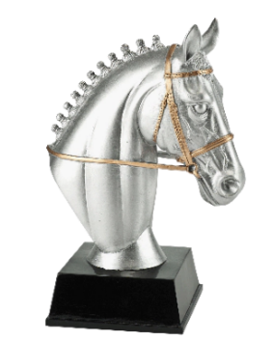

Günstig 3 Stk. ca. 50€ Hochwertig 3 Stk. ca. 100€

Bei Fragen dürfen Sie uns gerne telefonisch kontaktieren: Beatrix Mahlke Mobil 0174 3370980

